PHSJ-5T型实验室pH计

产品图片
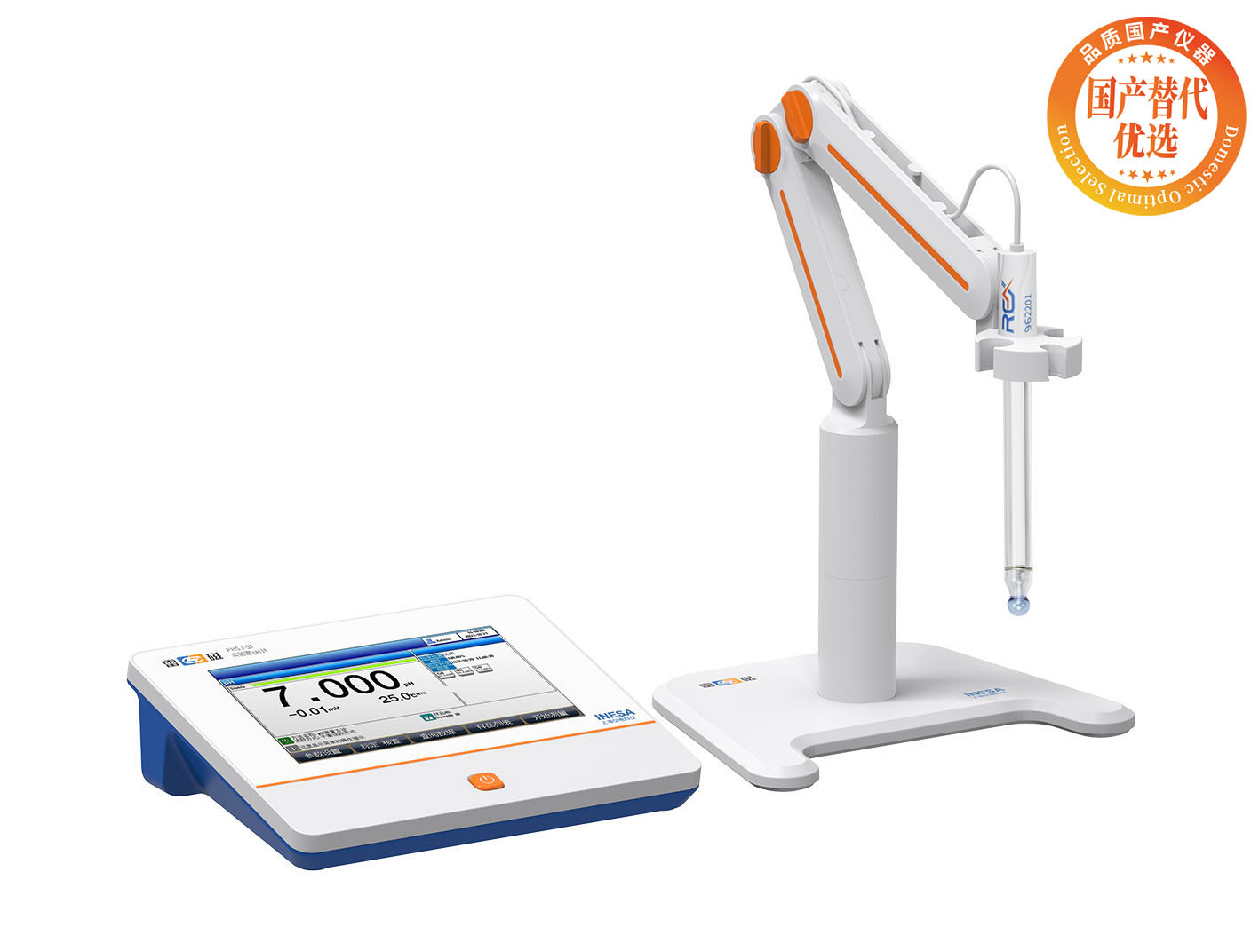
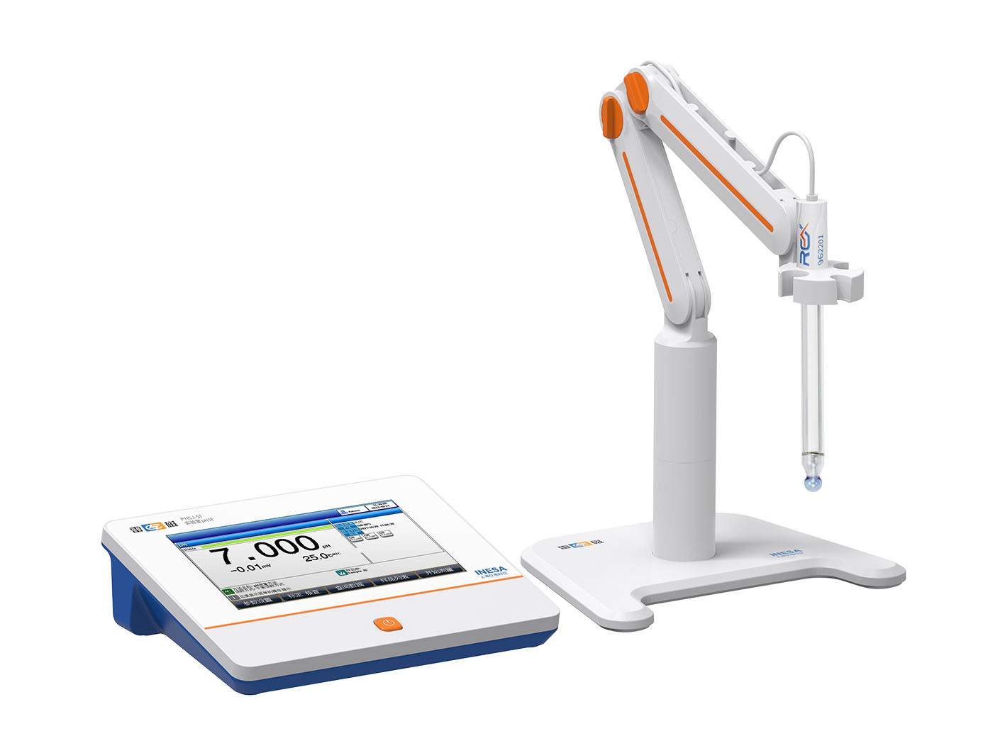

产品描述
主要特点
• 7英寸彩色液晶触摸屏，显示清晰
• 支持中英文
• 三种分辨率可选：pH支持0.001pH、0.01pH和0.1pH，mV支持0.01mV、0.1mV和1mV
• 温度单位可选：℃和 °F
• 支持自动关机、断电保护和恢复出厂设置等功能
• 支持固件升级功能
• 支持IP54防护等级
• 标配高精度复合pH电极、温度电极、独立电极支架、防尘罩和袋装pH缓冲溶液
智能操作，自动识别，批量检测
• 智能操作系统，具有方法管理、电极管理、数据管理、用户管理、GMP管理等功能
• 支持电极管理，包括pH电极，ORP电极，可记录标定信息和核查信息
• 支持仪器自检和用户三级权限管理，支持密码管理
• 智能判别终点，支持连续读数、平衡读数、定时读数
• 三种分辨率可选：pH支持0.001pH、0.01pH和0.1pH，mV支持0.01mV、0.1mV和1mV
• 支持自动/手动温度补偿
• 支持pH电极1-6点标定，ORP电极1点标定，支持pH电极诊断功能
• 支持标定提醒和强制标定功能，支持pH标液核查和强制核查功能
• 支持pH标定和测量报警限值设置，支持ORP测量报警限值设置
• 具有pH标液组管理功能，自动识别GB、DIN、NIST、USA、MERK标液组，已有标液组组合和自定义标液组
• 支持连接自动进样器，实现样品的自动测量和批量检测
数据管理，信息追溯
• 符合GLP规范，支持数据存储（各1000套）、查阅、删除、统计、分析、传输和打印
• 支持多种查阅方式，查阅结果以列表或曲线方式显示
• 支持GMP 管理，支持GMP操作日志查阅，实现数据的完整溯源和追踪
• 具有RS-232接口，支持连接标准RS-232串口打印机，直接打印测量结果，打印格式可选
• 具有 USB 接口，通过专用通信软件与PC连接，实现数据传输，支持连接LIMS系统
• 支持U盘导出和导入测量方法
• 支持U盘导出数据，支持txt格式
• 支持连接扫描枪
参考标准
• GB/T 11165-2005 实验室pH计
• JJG 119-2018 实验室pH（酸度）计
• HJ 1396-2024 水质 水温的测定 传感器法

技术参数
型号 |  | PHSJ-5T
pH级别 |  | 0.001级
测量参数 |  | pH，ORP，mV，温度
mV | 范围 | （-2000.00～2000.00）mV
mV | 最小分辨率 | 0.01 mV
mV | 电子单元示值误差 | ±0.03%或±0.1mV
pH | 范围 | （-2.000～20.000）pH
pH | 最小分辨率 | 0.001 pH
pH | 电子单元示值误差 | ±0.002pH
温度 | 范围 | （-10.0～135.0）℃/（14.0~275.0）℉
温度 | 最小分辨率 | 0.1℃/0.1℉
温度 | 电子单元示值误差 | ±0.1℃
温度 | 仪器示值误差 | ±0.3℃（0.0℃~60.0℃），±1.0℃（其他范围）
电源 |  | 电源适配器（输入：AC 100-240V，输出：DC 24V）
尺寸，重量 |  | 220×195×68mm，约0.95kg

网站：https://www.shleici.cn/

